
Kayoo est un espace contextuel et social de communication, partage, collaboration et capitalisation dans l’entreprise. Il permet de fédérer une multitude d’interactions et d’applications autour de communautés. Patrick Bensabat, fondateur et président de Kayoo décrit la solution comme étant « un espace professionnel de partage et de collaboration amenant performance et optimisation au sein des organisations. »

Kayoo est une start-up qui a vocation à résoudre les problèmes de communication et de collaboration rencontrés en milieu professionnel : perte et dispersion d’information, infobésité, difficultés à partager les connaissances, manque de collaboration des collaborateurs, perte du contexte des documents, etc.
Au-delà d’un Réseau Social d’Entreprise, c’est un espace de travail innovant qui remplace plusieurs applications de l’entreprise sur un même espace, pour permettre de :
Collaborer autour d’un sujet, d’un projet, d’un problème. Les collaborateurs se créent des espaces de travail pour collaborer avec des communautés définies sur des sujets précis, ce qui facilite la gestion de projets, d’appels d’offre, la collaboration autour de reporting, la gestion financière, et permet d’avoir une traçabilité de l’information. Des outils de travail leur facilitent la tâche : le cloud permettant le versioning de documents, le Post invitation pour organiser simplement des réunions, la visioconférence, le chat…
Communiquer avec les employés, les partenaires, les clients. L’entreprise organise des Communautés que les collaborateurs peuvent suivre, de type communication top-down pour la communication interne, les RH, le Marketing, de type remontées d’informations, pour les guichets RH, informatiques, ou de type suivi de personnes. Les Communautés peuvent être personnalisées en fonction des différents départements.
Partager l’expérience, l’expertise. Le partage collaboratif autour du savoir peut s’organiser autour de Communautés thématiques ou par métiers de type forum, questions/réponses, pour l’entraide, de type partage d’informations pour la veille concurrentielle, la collaboration autour de sujets techniques, etc. Une bibliothèque de Posts permet de partager tous types d’infos : liens, docs, images, vidéos, reportings, et des applications comme le Cloud ou les wiki peuvent être adossés pour organiser l’information partagée ou la compléter.
Capitaliser l‘information. Toute l’information postée sur Kayoo est indexée par un moteur de recherche puissant, qui permet de retrouver facilement les données. Kayoo est également la couche collaborative complémentaire des outils de production et de consolidation de l’information, il fédère ces trois niveaux d’information et permet ainsi un Knowledge management efficace et pertinent.
L’outil est disponible en SAAS, et multi-supports.

Finalement, Kayoo c’est une nouvelle façon plus simple, plus sûre et plus efficace de travailler.

Kayoo est une start-up créée en 2012 par Patrick Bensabat. L’équipe composée de 10 personnes est réparties en France et en Espagne. La start-up est incubée chez Business & Décision, société de services spécialisée dans le conseil et l'intégration de systèmes. Cette société créée en 1992 par Patrick Bensabat est leader mondial en Business Intelligence, en gestion de la relation client et en e-business, reconnue à la fois par Gartner Group et Forrester Research.
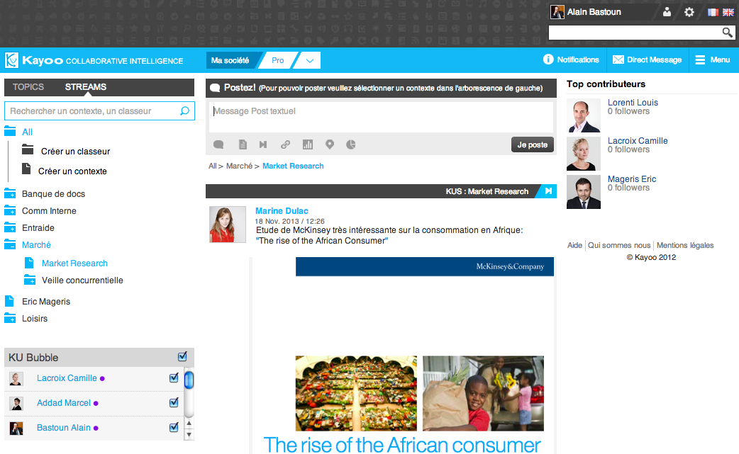

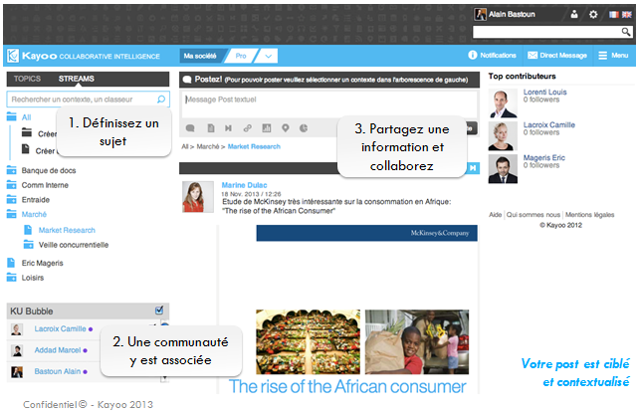

CONTACT :
Tiphaine Siou-Gibon
tiphaine.siougibon@businessdecision.com
+33 6 45 78 63 21

Jérémy Clément
jeremy.clement@businessdecision.com

